ניסוי מספר 2

שם הניסוי: מעגלי זרם ישר, טורי מקבילי ומעורב

מגישים : אור-ים ביבי רובי כיתה : יג'3 ב

1. המעגל הטורי

מעגל הניסוי



שאלות הכנה

1 .מצא את ההתנגדות הכללית של המעגל שבציור.

2 .חשב את הזרם הכללי במעגל שבציור

3 .חשב מתח על כל נגד במעגל שבציור בעזרת חוק אום.

תשובות לשאלות הכנה:

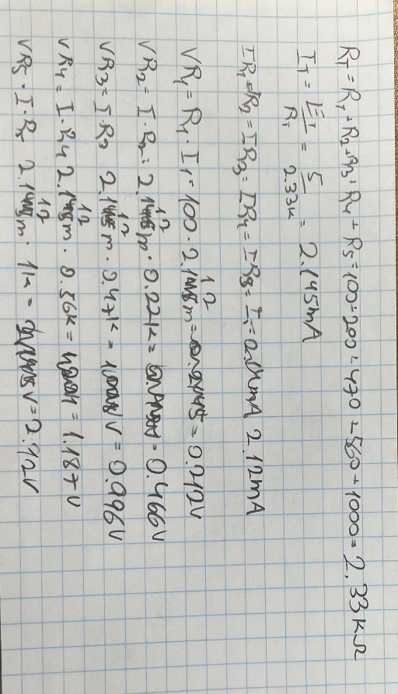טבלת סיכום

|  |  |  |  |  |  |  |
| --- | --- | --- | --- | --- | --- | --- |
|  | נגד  Ω | ערך נגד מדוד - Ω | זרם מחושב  ma | זרם מדוד  ma | מתח מחושב  V | מתח מדוד  V |
| R1-100 | 99 | 2.12 | 2.11 | 0.212 | 0.26 |
| R2-220 | 216 | 2.12 | 2.11 | 0.466 | 0.57 |
| R3-470 | 464 | 2.12 | 2.11 | 0.996 | 1 |
| R4-560 | 556 | 2.12 | 2.11 | 1.187 | 1.45 |
| R5-1000 | 981 | 2.12 | 2.11 | 2.12 | 2.59 |
| ערך שקול | 2350 Ω | 2310 | 2.12 | 2.11 | 5 | 5 |

1. המעגל המקבילי

מעגל הניסוי

שאלות הכנה

1 .מצא את ההתנגדות הכללית של המעגל שבציור.

2 .חשב את הזרם הכללי במעגל שבציור

3 .חשב מתח על כל נגד במעגל שבציור בעזרת חוק אום.

תשובות לשאלות הכנה:

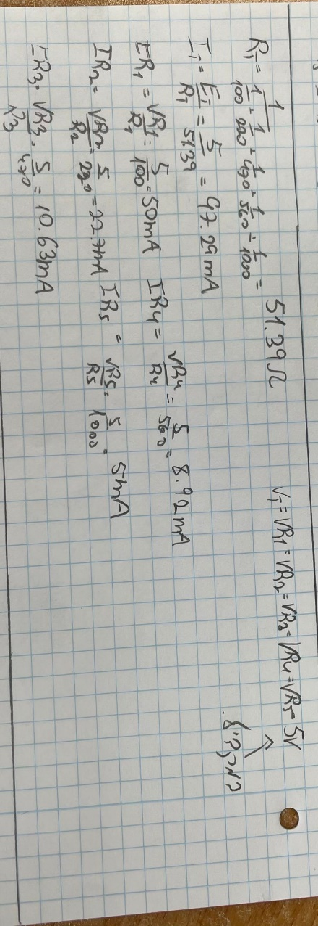טבלת סיכום

|  |  |  |  |  |  |  |
| --- | --- | --- | --- | --- | --- | --- |
|  | נגד  Ω | ערך נגד מדוד - Ω | זרם מחושב  ma | זרם מדוד  ma | מתח מחושב  V | מתח מדוד  V |
| R1-100 | 99 | 50 | 50.2 | 5 | 5 |
| R2-220 | 216 | 22.7 | 23.2 | 5 | 5 |
| R3-470 | 464 | 10.63 | 10.9 | 5 | 5 |
| R4-560 | 556 | 8.92 | 9.1 | 5 | 5 |
| R5-1000 | 981 | 5 | 5.1 | 5 | 5 |
| ערך שקול | 51.39 | 50.8 | 97.29 | 97.2 | 5 | 5 |

1. המעגל המעורב

מעגל הניסוי

שאלות הכנה

1 .מצא את ההתנגדות הכללית של המעגל שבציור.

2 .חשב את הזרם הכללי במעגל שבציור

3 .חשב מתח על כל נגד במעגל שבציור בעזרת חוק אום.

תשובות לשאלות הכנה:

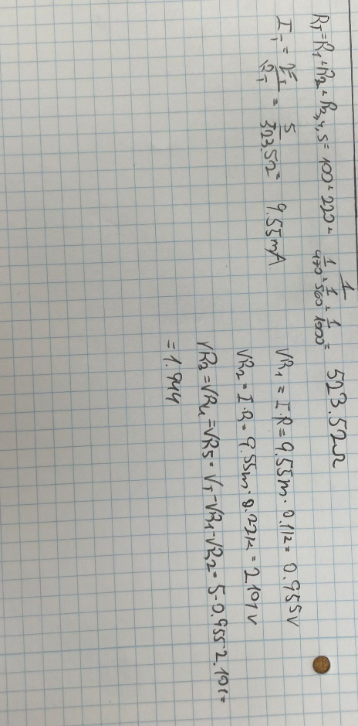טבלת סיכום

|  |  |  |  |  |  |  |
| --- | --- | --- | --- | --- | --- | --- |
|  | נגד  Ω | ערך נגד מדוד - Ω | זרם מחושב  ma | זרם מדוד  ma | מתח מחושב  V | מתח מדוד  V |
| R1-100 | 99 | 9.55 | 9.57 | 0.955 | 0.96 |
| R2-220 | 216 | 9.55 | 9.56 | 2.101 | 2.1 |
| R3-470 | 464 | 4.127 | 4.15 | 1.944 | 1.94 |
| R4-560 | 556 | 3.46 | 3.52 | 1.944 | 1.94 |
| R5-1000 | 981 | 1.94 | 1.97 | 1.944 | 1.94 |
| ערך שקול | 523.52 | 514 | 9.55 | 9.57 | 5 | 5.02 |

